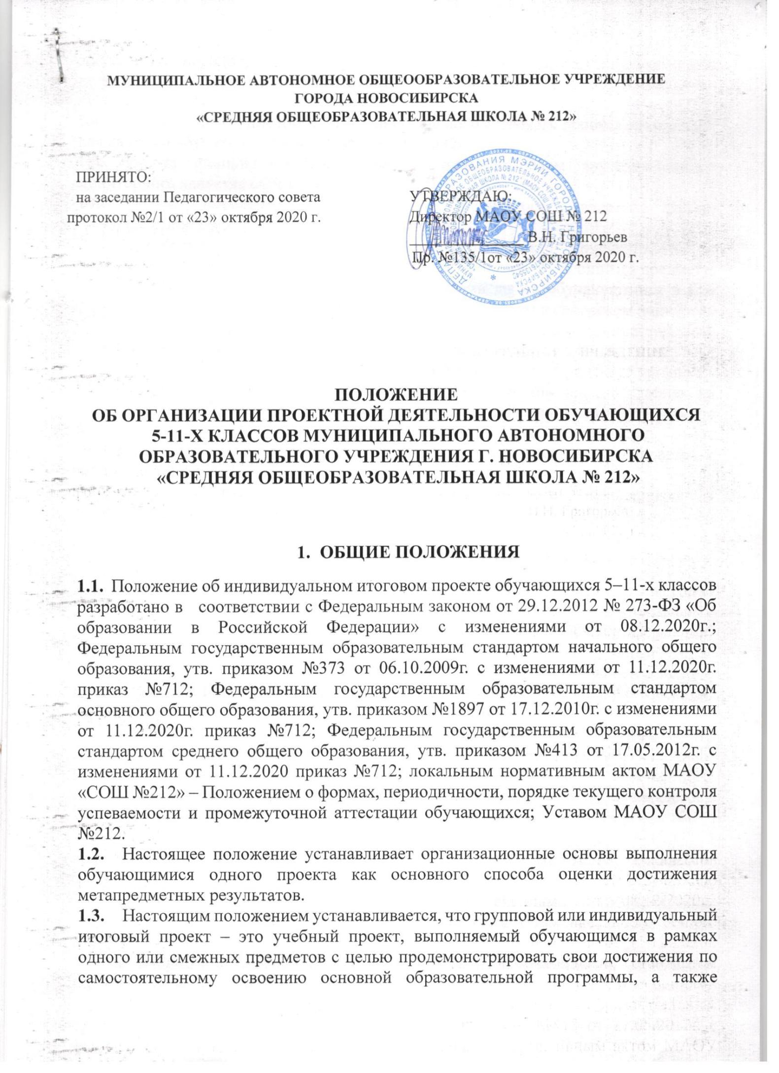
способность проектировать и осуществлять целесообразную и результативную деятельность (учебно-познавательную, конструкторскую, социальную, художественную).
  - Выполнение группового или индивидуального итогового проекта обязательно для каждого обучающегося по ФГОС ООО и СОО.
  - Защита индивидуального проекта – одна из форм внутришкольного мониторинга качества образования.
  - Оценка проектной деятельности обучающегося является частью государственной итоговой аттестации обучающихся.
  - Невыполнение индивидуального итогового проекта приравнивается к получению неудовлетворительной отметки по выбранному обучающимся предмету.
  - Допускается защита индивидуального проекта двумя обучающимися в том случае, если результаты проекта представлены на окружном и городском конкурсах проектов для 5-8 классов, на окружном и городском этапах научно-практической конференции для 9-11 классов в г. Новосибирске, в иных конкурсах проектов/исследовательских работ федерального/областного/ городского уровней.
  - Участие в окружном и городском конкурсах проектов для 5-8 классов, на окружном и городском этапах научно-практической конференции для 9-11 классов в г. Новосибирске, в иных конкурсах проектов/ исследовательских работ федерального/ областного/ городского уровней автоматически приравнивается к защите годового ИУП.
  - Заочная защита проекта предусматривается для детей, находящихся на индивидуальном обучении.

- ЦЕЛИ И ЗАДАЧИ ПРОЕКТНОЙ ДЕЯТЕЛЬНОСТИ
2.1. Проектная деятельность обучающихся является одним из методов развивающего обучения, направлена на выработку самостоятельных исследовательских умений (постановка проблемы, сбор и обработка информации, проведение экспериментов, анализ полученных результатов), способствует развитию творческих способностей и логического мышления, объединяет знания, полученные в ходе учебного процесса и приобщает к конкретным жизненно важным проблемам.
2.2. Целью проектной деятельности является понимание и применение обучающимися знаний, умений и навыков, приобретенных при изучении различных предметов, создание обучающимися в результате деятельности собственного интеллектуального продукта, демонстрирующего формирование у обучающегося ключевых компетенций, необходимых для успешной самореализации в обществе.
2.3. Задачи проектной деятельности:
- обучение анализу проблемного поля, формулировке проблемы, постановке задач;
- обучение целеполаганию и планированию деятельности (обучающийся должен уметь четко определить цель, описать основные этапы по её достижению);
- формирование навыков поиска, сбора и обработки информации, материалов (обучающийся должен уметь выбрать подходящую информацию и правильно ее использовать);
- формирование навыков письменного отчета (учащийся должен уметь составлять план работы, презентовать четко информацию, оформлять сноски, иметь понятие о списке источников и использованной литературы);
- обучение навыкам подготовки материала к устной защите (самопредъявлению);
- формирование позитивного отношения к деятельности (обучающийся должен проявлять инициативу, энтузиазм, быть мотивированным на процесс выполнения работы);
- развитие творческого потенциала обучающихся.

- ТРЕБОВАНИЯ К СОДЕРЖАНИЮ И НАПРАВЛЕННОСТЬЮ ПРОЕКТА
3.1. Основные требования, предъявляемые к учебным проектам:
- наличие значимой проблемной задачи, требующей интегрированного знания, исследовательского поиска ее решения;
- практическая, теоретическая, познавательная значимость предполагаемых результатов;
- самостоятельная деятельность обучающихся;
- структурирование содержательной части проекта с указанием поэтапных результатов;
- использование исследовательских методов.
  - Проекты, создаваемые в МАОУ СОШ №212, должны быть посвящены одной из актуальных проблем научной, культурной, политической, правовой, социальной жизни современного мирового сообщества. Проект может рассматривать один из аспектов избранной проблемы, тем самым быть открытым, предоставляющим другим творческим коллективам возможность продолжить изучение новых аспектов этой проблемы.
  - Проектная работа включает не только сбор, систематизацию и обобщение информации по выдвинутой проблеме, но и представляет собой самостоятельное исследование, демонстрирующее авторское видение проблемы, оригинальное ее толкование или решение. Проект должен иметь практическую направленность, быть востребованным и иметь возможность применения в той или иной сфере человеческой деятельности.
  - Проектные задания должны быть четко сформулированы, цели, задачи и средства ясно обозначены. Совместно с обучающимися составлена программа действий.

- ТИПОЛОГИЯ ПРОЕКТОВ
4.1. По характеру доминирующей в проекте деятельности:
- исследовательский проект (включает обоснование актуальности выбранной темы, формулировку цели и задач исследования, выдвижение гипотезы с последующей ее проверкой, фиксация результатов, использование метода моделирования, социологического опроса, лабораторного эксперимента);
- информационный проект (направлен на сбор информации об объекте с целью его анализа, обобщения и представления широкой аудитории);
- творческий (предполагает нетрадиционный подход к оформлению результатов: театрализация, видеофильм);
- игровые (участники принимают на себя определенные роли, обусловленные характером и содержанием проекта: литературные персонажи или выдуманные герои, имитирующие социальные или деловые отношения);
- практические (результат ориентирован на социальные интересы самих участников: газета, документ, видеофильм, звукозапись, спектакль, программа действий, проект закона, справочный материал, пр.).
  - По предметно-содержательной области:
- монопроект (в рамках одной области знаний);
- межпредметный проект (на стыке различных областей).

- СТРУКТУРА ПРОЕКТА
5.1. Основным документом, описывающим разрабатываемый проект, является паспорт проекта, который содержит следующую информацию:
- Название проекта
- Предметная область
- Фамилия, имя, отчество автора (ов) проекта
- Руководитель проекта
- Образовательная организация
- Класс
- Тип проекта
- Время разработки проекта
- Проблема проекта
- Цель и задачи проекта
- Аннотация проекта
- Используемые методы и технологии
- Форма продукта проекта и область его применения
- Этапы работы над проектом
  - Содержательная часть проекта:
- Введение (обосновывается выбор темы, актуальность, проблема проекта, постановка цели, задач, инструментария их реализации, использование технологий, методик, литературы, источников, планирование, распределение ролей среди участников проекта и т. д.).
- Основная часть (теоретическое обоснование выбранной темы (решения проблемы), поэтапность выполнения, поиск информации, оформление, подготовка к презентации).
- Заключение (выводы, решение проблемы, рефлексия по поводу завершения проекта, трудности и успехи в период работы над проектом, достижение конечной цели, область применения, результативность, перспективы дальнейшей работы).
  - Содержательная часть проекта включает список использованных источников и литературы, оформленной согласно ГОСТ; приложение (фото, видеоотчёты, схемы, графики, рисунки, анкеты соцопроса, расчёты и др.).
  - Результаты проекта (продукт) могут быть представлены в письменной форме (эссе, публикации, сказка, отчет, анализ социологического опроса); художественной (виртуальная экскурсия, театрализация, иллюстрации, видеофильм), материального объекта (оформление web-сайта, газета, модель, коллекция, путеводитель).
  - Проект должен включать цитацию, ссылки на источники. Уникальность текста проекта не должна быть менее 75 %.
  - Пример оформления титульного листа, паспорта проекта, списка литературы и приложений, а также сносок представлен в Приложении.

- ОРГАНИЗАЦИЯ ПРОЕКТНОЙ ДЕЯТЕЛЬНОСТИ ОБУЧАЮЩИХСЯ

6.1. Ученик:
- выбирает предметную область, по которой будет написан проект (срок реализации – сентябрь);
- самостоятельно формулирует тему, проблему проекта, ставит цели и прописывает задачи (в групповом проекте заранее распределяются ролей);
- планирует этапы проектной деятельности, устанавливает сроки реализации проекта, определяет возможные формы представления результатов проекта;
- выбирает метод исследования;
- собирает необходимую для проекта информацию, структурирует и анализирует;
- предоставляет готовый проект руководителю для проверки не позднее марта текущего учебного года;
- готовит презентацию результатов в устной форме и с применением мультимедийных средств;
- осуществляет рефлексию деятельности и результатов, корректирует по необходимости;
- защищает проект на научно-практической конференции школьников для 9-11 классов (сроки реализации –март, апрель, май).
6.2. Учитель:
- классный руководитель предоставляет ответственному за проектную деятельность список детей с указанием предметной области выбранных учащимися проектов и фамилиями учителей предметников (срок реализации – до 30 декабря);
- классный руководитель информирует обучающихся и родителей о требованиях, предъявляемых к выполнению проектных работ, порядке и сроках работы над проектами;
- классный руководитель координирует взаимодействие родителей, руководителей проектов и обучающихся с целью успешного выполнения последними итоговых индивидуальных проектов;
- учитель-предметник на сайте образовательной организации размещает список тем проектов на текущий учебный год (сроки реализации: до 15 января);
- учитель-предметник составляет итоговый список проектов по предмету с указанием ФИО обучающегося, класса, названия темы проекта (сроки реализации – до 15 января);
- учитель-предметник осуществляет консультационную деятельность на протяжении всех этапов работы обучающегося над проектом; оказывает методическую помощь в формулировке гипотезы, поиске информации и др., корректирует результаты деятельности;
- учитель-предметник проверяет готовый проект на предмет его соответствия критериям проектной работы;
- экспертная комиссия на защите проектов заполняет оценочный лист на каждого обучающегося.

- ПРЕДСТАВЛЕНИЕ РЕЗУЛЬТАТОВ ПРОЕКТА
7.1. Проектная деятельность в 5-8 классах представляет собой особую форму организации совместной деятельности обучающихся и учителя на урочных и внеурочных занятиях, предполагающих включение обучающихся в учебно-исследовательскую и проектную деятельность и овладение навыками работы над проектом с целью формирования УУД для достижения метапредметных результатов.
7.2. Защита проектов как самопредъявление образовательных достижений обучающихся осуществляется в 9-11 классах. Защита проектов допускается в 8 классах с последующим зачетом результатов в качестве промежуточной аттестации в 9 классах.
7.2. Защита проектов обучающихся 10 классов проходит организованно: в 1–2 дня, не позднее 15 мая текущего учебного года, 9-11 классов – не позднее 15 апреля учебного года. Обучающиеся распределяются на возрастные группы: 9-е, 10-е, 11-е классы; а также по направлениям: гуманитарные науки, естественнонаучные, прикладные.
7.3. Состав экспертной комиссии формируется из учителей предметников, в выпускных классах в оценке результатов участвуют представители администрации. На каждого обучающегося заполняется экспертный лист, проставляются баллы по каждому критерию. Баллы суммируются и выставляется итоговая отметка по системе зачет/ незачет. Результаты выполнения индивидуального проекта могут быть учтены при зачислении обучающегося общеобразовательного учреждения на избранное им направление профильного обучения.
7.4. Публичное выступление – не более 8 минут, 2 минуты – ответы на вопросы экспертной комиссии.
7.5. Для получения зачета по защите ИУП необходимо набрать 14 баллов по критериям оценки ИУП.
7.5.1. Критерии оценки проектной работы
- Актуальность и значимость темы.
- Постановка проблемы, наличие цели и задач.
- Анализ методов проектирования.
- Анализ этапов работы над проектом.
- Результаты проекта.
- Поиск, отбор информации, анализ источников.
- Наличие средств наглядности.
- Оформление письменной части проекта.
- Качество устного выступления.
- Ответы на вопросы.
№ | Критерий | Показатели | Баллы
1. | Актуальность и значимость поставленной проблемы | Актуальность сформулирована на уровне утверждений | 1
 |  | Актуальность обоснована личной заинтересованностью | 2
 |  | Обоснование актуальности опирается на потребности социума. | 3
2. | Постановка проблемы, формулирование целей и задач | Проблема сформулирована, отсутствует гипотеза. Проблема не сформулирована. План действий сформулирован/ сформулирован неполно | 1
 |  | Проблема сформулирована, есть гипотеза, план действий не полон | 2
 |  | Проблема сформулирована, гипотеза, цели и задачи представлены в проекте | 3
3. | Анализ методов проектирования | Используемые в проекте методы частично соответствуют поставленным целям и задачам | 1
 |  | Используемые в проекте методы соответствуют поставленным целям и задачам, но являются недостаточными | 2
 |  | Используемые в проекте методы полностью соответствуют поставленным целям и задачам | 3
4. | Анализ этапов работы над проектом | Ход работы описан кратко на уровне микровыводов | 1
 |  | Ход работы описан полно, выводы после каждого этапа отсутствуют. | 2
 |  | Ход работы описан исчерпывающе, наличествуют выводы после каждого этапа | 3
5. | Результаты проектной деятельности | Выводы не соответствуют задачам, проектный продукт нуждается в доработке | 1
 |  | Выводы соответствуют задачам, проектный продукт может быть полезен после незначительной доработки | 2
 |  | Выводы соответствуют поставленным задачам, продукт проекта может быть применим на практике | 3
6. | Поиск, отбор информации, анализ источников | Работа опирается на один источник информации | 1
 |  | Работа опирается на несколько источников информации | 2
 |  | Работа содержит информацию из разнообразных источников, содержатся ссылки на источники | 3
7. | Использование средств наглядности, технических средств | Средства наглядности, в т.ч. ТСО используются фрагментарно, не выдержаны основные требования к дизайну презентации | 1
 |  | Средства наглядности, в т.ч. ТСО используются, выдержаны основные требования к дизайну презентации, отсутствует логика подачи материала, нет согласованности между презентацией и текстом доклада | 2
 |  | Средства наглядности, в т.ч. ТСО используются, выдержаны основные требования к дизайну презентации, подача материала логична, презентация и текст доклада полностью согласованы с текстом доклада | 3
8. | Оформление проекта | Неоднократно нарушены требования к оформлению проекта (шрифты, поля, отступы, заголовки, приложения, списки литературы) | 1
 |  | Есть незначительные нарушения требования к оформлению проекта | 2
 |  | Требования к оформлению проекта не нарушены | 3
9. | Качество устного выступления | Нарушен регламент выступления, речь местами бессвязная, нарушена культура речи | 1
 |  | Регламент выступления не нарушен, допущены ошибки в речи | 2
 |  | Устное выступление соответствует регламенту, не нарушена культура речи; речь связная, непрерывная, четкая | 3
10. | Качество ответов на вопросы | Ответы на поставленный вопрос не связаны с темой вопроса, ученик затрудняется ответить на вопрос | 1
 |  | Ответы на вопрос даны, но содержат неуверенность учащегося в понимании материала | 2
 |  | Ответы на вопросы правильные и уверенные, отражают понимание учеником его понимание материала в проекте | 3
Итого |  |  | 30

- ФУНКЦИОНАЛЬНЫЕ ОБЯЗАННОСТИ ЗАМЕСТИТЕЛЯ ДИРЕКТОРА, КУРИРУЮЩЕГО ОРГАНИЗАЦИЮ ВЫПОЛНЕНИЯ ОБУЧАЮЩИМИСЯ ИНДИВИДУАЛЬНОГО ПРОЕКТА

8.1. Формирует единый список тем индивидуального проекта для выбора обучающимися.
8.2. Оказывает методическую и консультационную помощь педагогам школы, осуществляющим проектную деятельность.
8.3. Контролирует формирование проектных групп на основе списков обучающихся, являющихся исполнителями проектов, и педагогов, выступающих в роли руководителей проектных групп.
8.4. Контролирует деятельность руководителей итоговых индивидуальных проектов.
- РОЛЬ РОДИТЕЛЕЙ В ВЫПОЛНЕНИИ ОБУЧАЮЩИМСЯ ИТОГОВОГО ИНДИВИДУАЛЬНОГО ПРОЕКТА

9.1. На всех этапах выполнения обучающимися итогового индивидуального проекта роль родителей заключается в оказании своим детям помощи, то есть не возложение на себя обязанностей по выполнению работы детей над проектом, а проявление заинтересованности, помощи советом, сбором информации и расходными материалами для выполнения проекта.
9.2. Ответственность за выполнение ИИП и его защиту несут родители обучающихся.

10. ПОРЯДОК ПРИНЯТИЯ И СРОК ДЕЙСТВИЯ ПОЛОЖЕНИЯ

10.1. Данное Положение рассматривается и принимается на Педагогическом совете МАОУ СОШ №212 и утверждается приказом руководителя образовательной организации.
10.2. Настоящее Положение принимается на неопределенный срок и вступает в силу с момента его утверждения.
10.3. Данное Положение может быть изменено и дополнено в соответствии с вновь изданными нормативными актами регионального, федерального органов управления образованием только решением Педагогического совета.
10.4. Изменения и дополнения к Положению принимаются на Педагогическом совете МАОУ СОШ №212 в составе новой редакции Положения, которое утверждается приказом руководителя образовательной организации. После принятия новой редакции Положения, предыдущая редакция утрачивает силу.

Приложение 1
Памятка для обучающегося
«Пояснительная записка к проекту»
Введение, в котором необходимо:
- назвать тему проекта;
- сформулировать проблему проекта, которую ты решал, создавая свой проект, показать, чем она интересна и важна не только для тебя, но и для других;
- рассказать, в чем состоит цель твоего проекта, чего ты добился в результате работы, обосновать, что, достигнув цели проекта, ты решил проблему проекта;
- указать, какой ты сделал проектный продукт, показать связь между темой, проблемой, целью и продуктом твоего проекта;
- дать развернутый, детализированный план работы над проектом с указанием всех основных этапов и всех более мелких шагов внутри каждого этапа, ожидаемых результатов каждого этапа, сроков выполнения каждого этапа.
Во введении необходимо выделить жирным шрифтом слова: тема, цель, проблема, гипотеза (в тех проектах, где она есть), проектный продукт, план.
Основная часть.
В основной части следует показать, какое решение проблемы проекта ты нашел и как воплотил его в проектном продукте; привести описание хода своей работы над проектом, в том числе обосновать все принятые тобою решения и возникшие у тебя идеи, все ресурсы, которые ты использовал в своей работе.
Материалы, из которых ты создал проектный продукт; люди, которые тебе помогали, в том числе ребята, принимавшие участие в твоих опросах, классных часах, уроках и т.д.; информация, которой ты пользовался, и где ты ее добывал – все это ресурсы твоей проектной работы.
Кроме того, в основной части можно показать свою точку зрения на проблему проекта и обосновать ее, ссылаясь на собственные исследования, наблюдения, опыты, опросы, анализ найденной тобой информации, мнения специалистов.
Заключение.
В заключении надо:
- проанализировать все твои усилия по достижению цели проекта (что было самым трудным и самым легким, что было наиболее интересным и запоминающимся, чему ты научился в ходе работы над проектом, как изменились твои взгляды и т.п.);
- оценить результат своего проекта (что у тебя получилось или не получилось и почему; удалось ли тебе добиться того, что ты запланировал, когда начинал свой проект и почему, как бы ты стал действовать, чтобы не допустить ошибок, если бы начал свою работу заново);
- показать перспективы возможной дальнейшей работы по проблеме твоего проекта (что бы ты посоветовал тому, кого заинтересовала твоя работа и кто хочет продолжить разрабатывать ее дальше, исчерпан ли твой собственный интерес к проблеме проекта).
Список использованных источников информации, где ты представишь:
- список использованных печатных источников в алфавитном порядке с указанием выходных данных книг и статей;
- адреса сайтов в Интернете, с которыми ты работал;
- ссылки на интервью, если ты брал их у специалистов (с указанием должности, места работы и ученого звания специалиста);
- фильмы, музейные экспозиции и прочее, если они являются источниками информации по твоему проекту.

Приложение 2

Примерный план выступления на защите проекта

Введение
Тема моего проекта …………………………………………………...
Я выбрал эту тему, потому что ……………………………………....
Цель моей работы – ……………………………………….....………..
Проектным продуктом будет – .………………………………………
Этот продукт поможет достичь цель проекта, так как ………………

План моей работы (указать время выполнения и перечислить все промежуточные этапы):
Сбор информации (где и как искал информацию)…………………..
Изготовление продукта (что и как делал)……………………………
Написание письменной части проекта (как это делал) ………….

Основная часть
Я начал свою работу с того, что ………………………………………..
Потом я приступил к ……………………………………………………
Я завершил работу тем, что……………………………………………..
В ходе работы я столкнулся с такими проблемами………………….
Чтобы справиться с возникшими проблемами, я……………………..
Я отклонился от плана (указать, когда был нарушен график работы)……………
План моей работы был нарушен, потому что………………………..
В ходе работы я принял решение изменить проектный продукт, так как………
Но все же мне удалось достичь цели проекта, потому что………

Заключение
Закончив свой проект, я могу сказать, что не все из того, что было задумано, получилось, например
Это произошло, потому что …………………………………………….
Если бы я начал работу заново, я бы …………………………………..
В следующем году я, может быть, продолжу эту работу для того, чтобы………
Я думаю, что я решил проблему своего проекта, так как ………..
Работа над проектом показала мне………….

Приложение 3

Требования к оформлению титульного листа
Поля страницы: правое поле равно 1 см, верхнее/нижнее – 2 см, левое – 3 см.
Междустрочный интервал одинарный.
Выравнивание общей информации по центру, информация об авторе и руководителе – по правому краю. Отступами между неосновной информацией 2–3 строки.
Шрифт шапки, сведений об авторе и руководителе, город, год – Times New Roman 14, словосочетание «Проектная работа» без кавычек, полужирный 16 кегль с выравниванием по центру, тема строчкой ниже полужирным 16 кеглем с выравниванием по центру.

муниципальное автономное общеобразовательное учреждение
города Новосибирска «Средняя общеобразовательная школа № 212»

Проектная работа по литературе
Кричалки спортивных болельщиков как жанр современного фольклора

Выполнил: ученик 5 «А» класса
Морковки Павел Семенович

Проверила:
Панова Людмила Геннадьевна,
учитель русского языка и литературы

Новосибирск
2021

Приложение 4

Общие требования к оформлению проекта

- Не допускается двусторонняя печать, то есть текст может быть только на одной стороне листа.
- Расстояние между строками – 1,5 см.
- Шрифт Times New Roman 14 кегля, прямой, без выделения. Для заголовков разрешен полужирный.
- Текст необходимо выравнивать по ширине.
- Абзацный отступ составляет 1,5 см.
- Обязательно соблюдение полей:
- верхнее и нижнее – 20 мм,
- левое – 30 мм (для прошивки),
- правое – 10 мм.
- При нумерации страниц применяют арабские цифры, они должны располагаться в верхнем колонтитуле по центру.
- Нумерация сквозная. Отсчет ведется с титульного листа, но цифры ставятся с 3-й страницы, то есть не прописывается номер страницы в сожержании и на титуле.
- Не нужно путать дефис и тире. Дефис – маленькая черточка без пробелов, тире – длинная черточка с пробелами. Тире можно набрать сочетанием клавиш Ctrl + Alt + минус на клавиатуре NoomLock или Alt + 0151.
- Основные кавычки – «елочки», внутренние кавычки – “лапки”.
- Объем работы составляет не менее 10 страниц. Приложения в этот список не входят.

Содержание
Содержание, или оглавление – это вторая страница работы, которая является перечнем основных разделов и страниц. Всем пунктам должен соответствовать номер страницы, с которой начинается каждый из этих элементов.

Заголовки
- Каждый заголовок должен быть оформлен прописными буквами и выровнен по центру, без точки в конце.
- Шрифт Times New Roman, полужирный, прямой, кегль 16 или 14.
- Новая глава/раздел начинается с чистого листа, обязательно нумеруется. Главы могут иметь разделы и подразделы и оформляться это будет так: номер главы — номер раздела — номер подраздела. Цифры разделяются точкой, например, 1.3 или 4.1.1.
- Если заголовок слишком длинный, то слово, которое не помещается, переносится на следующую строку полностью, без разрыва.
- Текст отделяется от заголовка двойным интервалом.

Ссылки и сноски
При оформлении цитат следует руководствоваться следующими правилами:
- цитата берется в кавычки, грамматическая форма сохраняется;
- пропускать слова или фразы можно, если это не искажает смысл. Пропуски обозначаются многоточием <…>;
- у цитаты должна быть ссылка на источник.
Простые способы оформления ссылок:
1.Подстрочная – ссылка в нижнем колонтитуле страницы, отделяемая горизонтальной чертой. В конце цитируемого текста вставляется цифра, которая дублируется под чертой. Под черту заносится следующая информация курсивом без выделения: Фамилия, имя и отчество инициалами. Название книги. Город издания сокращенно согласно ГОСТ, год издания.
2. Внутренняя – ссылка, находящаяся рядом с цитатой. Оформляется квадратными скобками с указанием в ней фамилии, имени и отчества сокращенно, года издания книги [Савенков, 2005].
3. Внутренняя цифрой – ссылка рядом с цитатой, оформляемая в квадратных скобках полужирным шрифтом с указанием номера источника из списка литературы [7].
Примеры оформления ссылок:
- Эта наука отражает то, как человек познает и воспринимает мир через активное участие языка: «Именно язык обеспечивает наиболее естественный доступ к сознанию и мыслительным процессам …» [Маслова, 2004]. Цитируется дословно фрагмент из источника и в квадратных скобках указывается автор и год работы (обязательно этот автор должен быть в списке литературы).
- Особо важными для русской культуры концептами являются: судьба, тоска, воля [Вежбицкая, 1996]. Своими словами передается чья-либо мысль, но в скобках указывается автор.
- Эта наука отражает то, как человек познает и воспринимает мир: «Именно язык обеспечивает наиболее естественный доступ к сознанию и мыслительным процессам …» [8]. В скобках пишется порядковый номер автора из библиографического списка. Т.е. под номером 8 в вашем списке будет находиться работа автора приведенной цитаты.
- Эта наука отражает то, как человек познает и воспринимает мир через активное участие языка (внутренние представления, схемы, модели, символы и т.д.): «Именно язык обеспечивает наиболее естественный доступ к сознанию и мыслительным процессам …». Сноска оформляется при помощи соответствующей опции в Word, но такой способ не удобен, если вы обращаетесь к одному и тому же источнику несколько раз – приходится дублировать на нескольких страницах.

Таблицы, картинки и приложения
На все иллюстративные материалы, использующиеся в тексте, необходимо давать ссылки.

Таблицы
Каждую таблицу должны сопровождать номер и название, без сокращений:
Таблица 3 . Расчет базы для начисления взносов
При отсутствующих данных ставится прочерк (—). Если таблица получилось большой и ее требуется перенести на новую страницу, то название пишется в начале, а над второй частью слева указывают: «Продолжение таблицы 1 (2, 3 и т.д.)». При этом горизонтальная черту в месте разрыва не делают. Допускается не делать разметку, если это мешает восприятию текста, но шапка таблицы должна обязательно отделяться линиями.

Изображения
Любая иллюстрация вашего исследования, будь то рисунок, график, схема или фотография пронумеровывается арабскими цифрами сквозным методом. Но можно также нумеровать их и в пределах раздела, в таком случае это будет выглядеть так: «Схема 2.1», где 2 - номер главы, а 1 - порядковый номер самого изображения.
Графический материал должен идти сразу после текста, который он поясняет.

Приложения
Приложения находятся в конце всей работы. Они располагаются в той же последовательности, в которой упоминаются в тексте. Каждое из них должно начинаться со слова «ПРИЛОЖЕНИЕ» и названия.
Приложения не нумеруются цифрами, а обозначаются прописными буквами, начиная с «А» (исключая ё, з, й, о, ч, ь, ы, ъ), например: ПРИЛОЖЕНИЕ Б. Допускается латиница, кроме I и O.
Оформление списка литературы

Из всех существующих названий: библиография, библиографический список, список использованной литературы, список литературы, литература, – наиболее оптимальным для школьной научной работы является список литературы, включающий не менее 10 позиций.
Есть несколько способов оформления списка литературы:
- Фамилии авторов идут в алфавитном порядке (сначала фамилия, потом инициалы, если авторов несколько – через запятую перечисляются фамилии – не более 3-х; если авторов более 3-х, пишутся первые 3, а потом – и другие.).
- Словари указываются отдельно.
- Интернет-источники оформляются отдельно.
- Статьи из журналов и сборников имеют особенности в оформлении (см. ниже).
- Жирным шрифтом выделено наиболее простое оформление списка (автор, название книги/статьи, город издания и год. В идеале указывается издательство, количество томов и страниц). Пример 2 и 4 – монографии, 6 – статья из журнала (можно указывать страницы). Если журнал электронный, то в конце еще раз ставится // и дается ссылка на сайт.

Список литературы
Монографии
- Маслова В.А. Когнитивная лингистика. Минск, 2004.

Журналы
- Яковлева Е.С. Фрагменты русской языковой картины мира// Вопросы языкознания, 1994. №5. С.73-89.

Словари
- Даль В.И. Толковый словарь живого великорусского языка.– М.: Русский язык, 1981.
- Большой академический словарь русского языка. М. – СПб., 2009.

Интернет-источники
- Милантьева, Г.П. Развитие библиотечного процесса. [Электронный ресурс] // Library.ru: информ.-справочный портал. М., 2005–2007. URL: http://www.library.ru/1/articles/article.php?a_uid=225 (дата обращения: 16.01.2017).

Приложение 5

Пример оформления содержания проекта
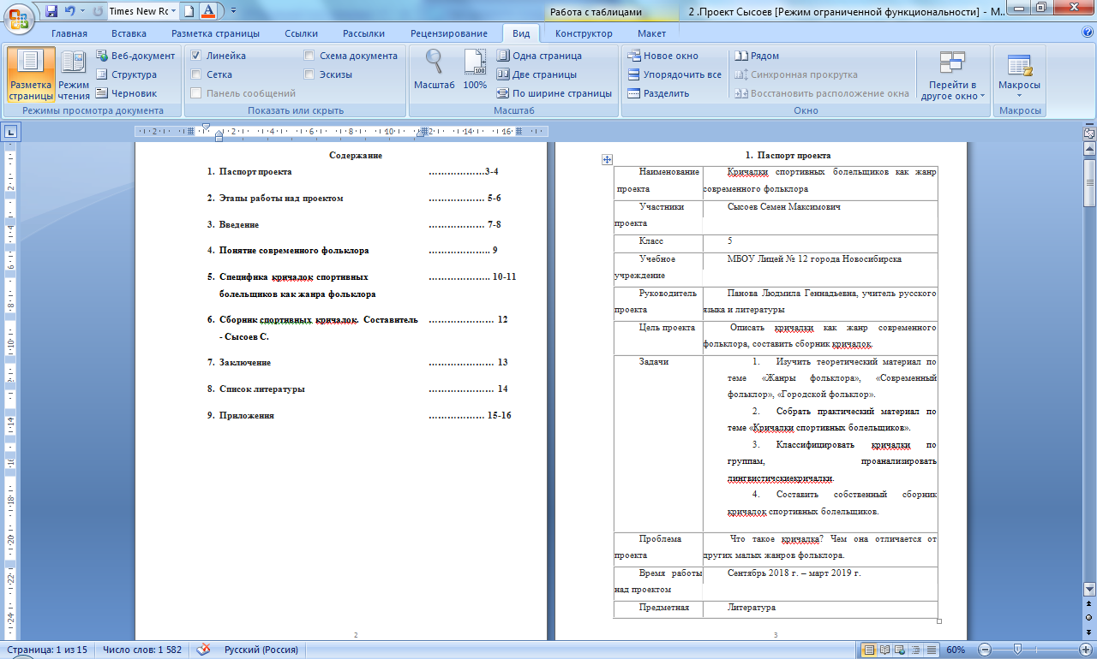
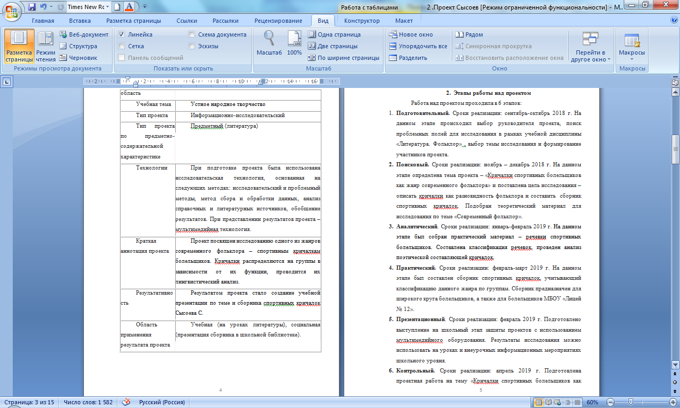
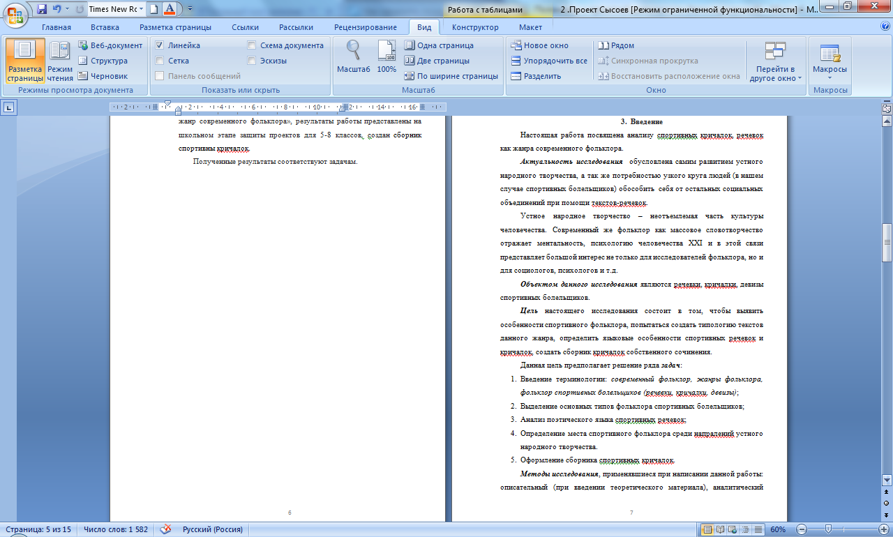

Маслова В.А. Когнитивная лингвистика. Минск, 2004.

